采购需求
一、项目背景情况
项目背景情况：上海市公共卫生临床中心B楼办公家具项目

- 空间设计要求

1.一楼LOFT宿舍区域：根据平面图，对宿舍生活区域及学习区域进行合理的家具布置与空间规划。使得其满足宿舍的使用需求。涉及产品需提供平面布置图、效果图、方案说明。
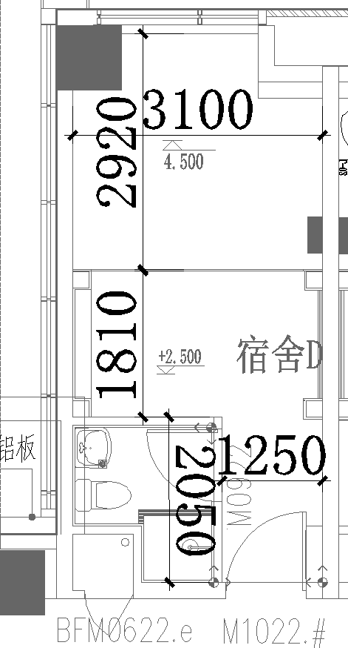

2. .二楼单人宿舍区域：根据平面图，对宿舍生活区域及学习区域进行合理的家具布置与空间规划。使得其满足宿舍的使用需求。涉及产品需提供平面布置图、效果图、方案说明。

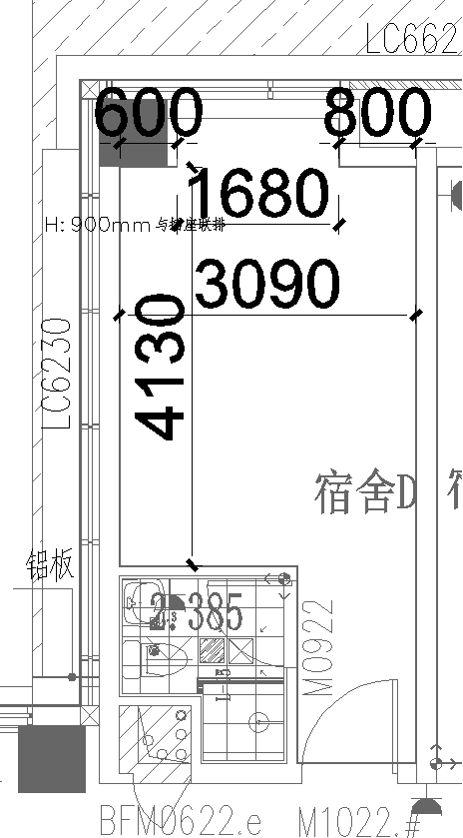

3.一层报告厅：根据平面图，对报告厅、贵宾室、会议室区域进行合理的家具布置与空间规划。使得其满足使用需求。涉及产品需提供平面布置图、效果图、方案说明。

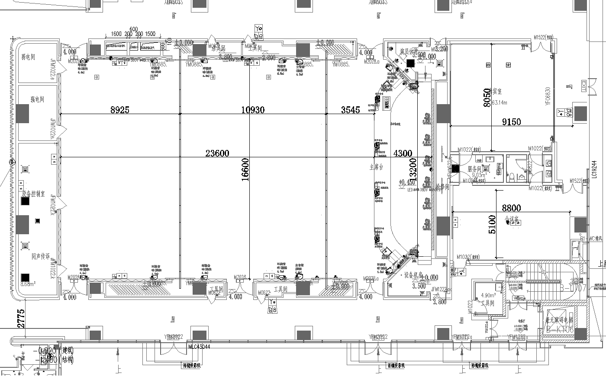

4.三层图书馆：根据平面图，对图书馆区域进行合理的家具布置与空间规划。使得其满足休闲及阅读空间使用需求。涉及产品需提供平面布置图、效果图、方案说明。

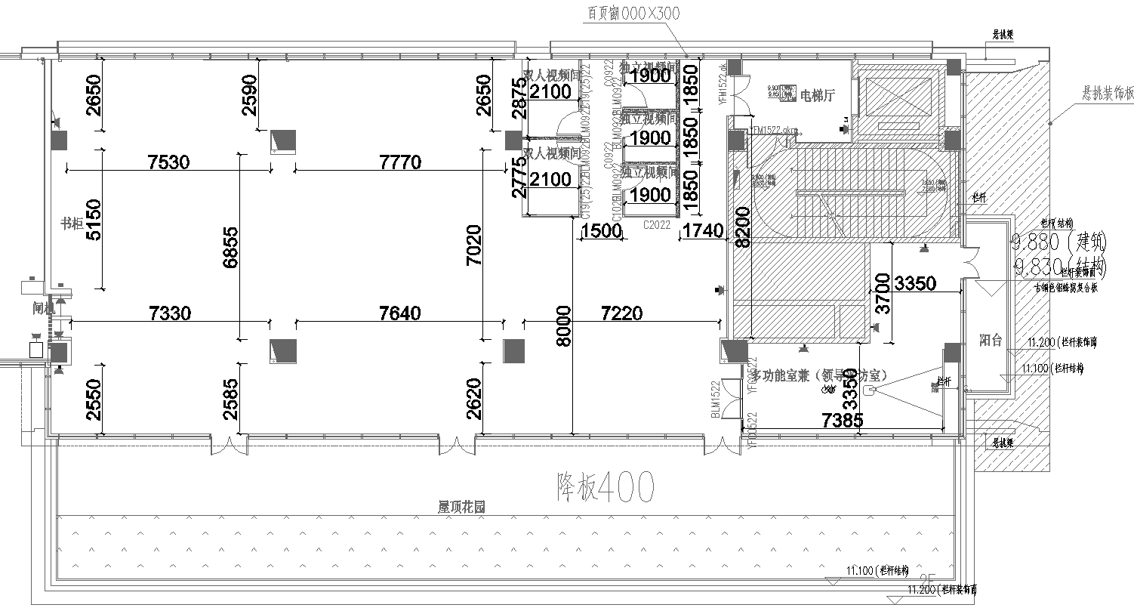

- 需执行的国家相关标准、行业标准或其他标准、规范
强制性标准
GB 18583-2008 《室内装饰装修材料 胶粘剂中有害物质限量》；
GB 6566-2010 《建筑材料放射性核素限量》；
GB 18584-2001《室内装饰装修材料木家具中有害物质限量》；
GB 18580-2017 《室内装饰装修材料人造板及其制品中甲醛释放限量》；
GB 18581-2020《木器涂料中有害物质限量》；
GB18581-2009《室内装饰装修材料溶剂型木器涂料中有害物质限量》；
GB 18401-2010《国家纺织产品基本安全技术规范》；
GB 16799-2018《家具用皮革》；
GB 28481-2012《塑料家具中有害物质限量》。
质量及技术标准
GB/T 15102-2017《浸渍胶膜纸饰面纤维板和刨花板》；
GB/T 35601-2024《绿色产品评价 人造板和木质地板》；
GB/T 29525-2013《座椅升降气弹簧 技术条件》；
GB/T 10802-2006《通用软质聚醚型聚氨酯泡沫塑料》；
GB/T 35601-2024《绿色产品评价 人造板和木质地板》；
QB/T 2189-2013《家具五金 杯状暗铰链》；
GB/T 11718-2009 《中密度纤维板》；
GB/T 1621-2015 《家具锁》；
GB/T 2454-2013 《家具五金 抽屉导轨》；
GB/T 3325-2017 《金属家具通用技术条件》；
GB/T 4765-2014 《家具用脚轮》；
QB/T 2280-2016《办公家具 办公椅》；
GB/T 35607-2017《绿色产品评价 家具》；
GB/T 3324-2017《木家具通用技术条件》；
QB/T 1952.1-2023《软体家具 沙发》。
及其他与本次采购的家具相关的现行最新标准

三、采购品目分类、参考样式、规格、基本组成、质量标准等要求
编号 | 品目 | 基本分类 | 参考样式 | 参考规格  (长×宽×高)mm | 数量 | 单位 | 基本组成 | 基本材质 | 工艺质量标准
1 | 吧台 | 人造板类 | 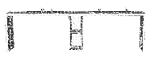 | L1000*500*750 | 37 | 延米 | 台面、桌脚 | 台面：ENF级实木多层板、纯亚克力人造石  桌脚：钢制喷涂 | 1、桌面采用实木多层板基层外覆纯亚克力人造石。 2、桌下支撑柜柜体及门板采用三聚氰胺饰面，基层采用优质刨花板，环保封边胶，ABS封边带。
2 | 吧椅 | 其他类 | 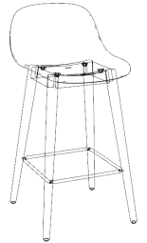  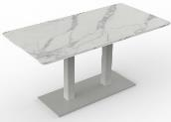  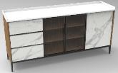  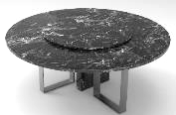  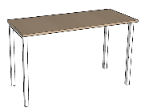  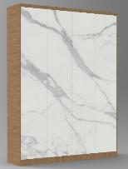  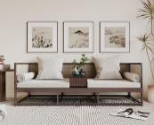  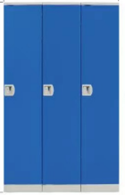  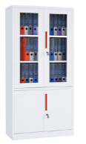  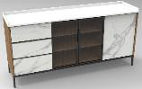  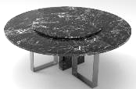  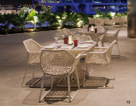  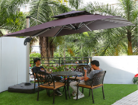  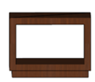  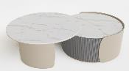  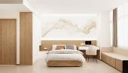  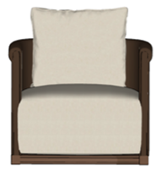  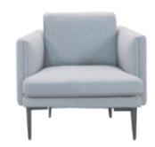  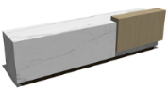  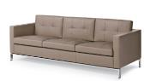  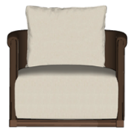  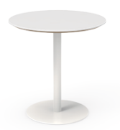  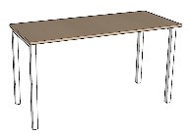  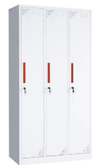  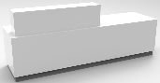  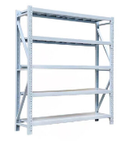  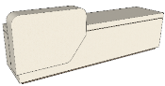  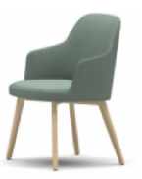  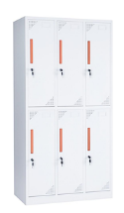  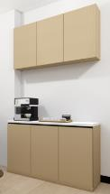  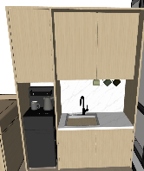  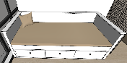  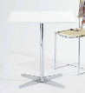  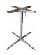  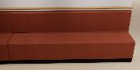  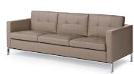  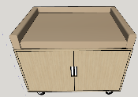  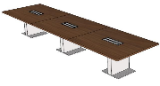  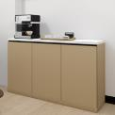  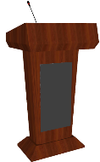  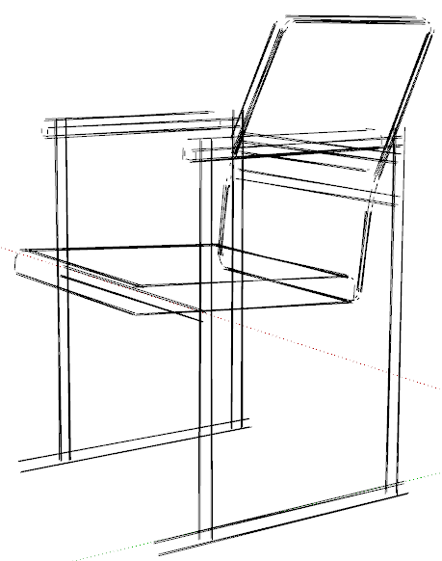  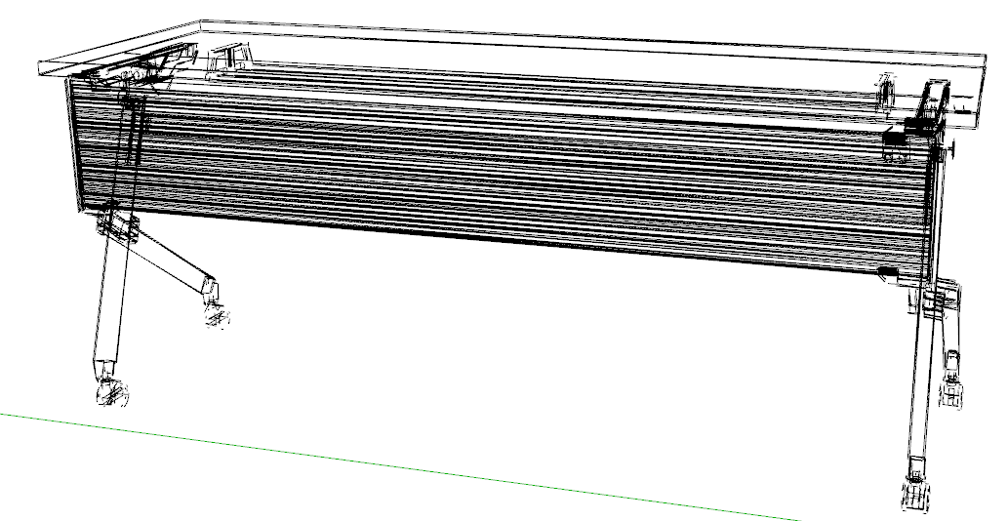  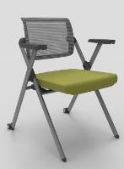  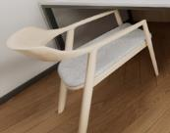  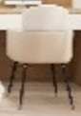  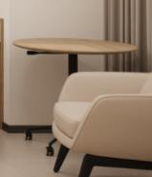  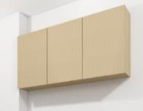  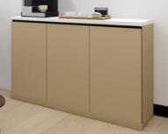  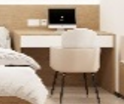  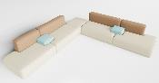  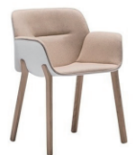  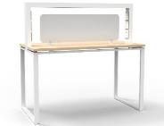  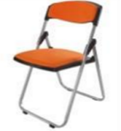  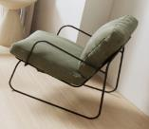  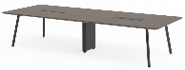  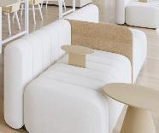  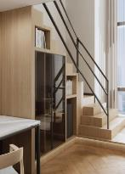  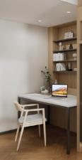  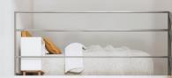  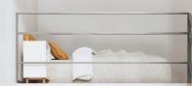  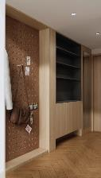  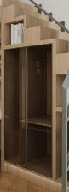  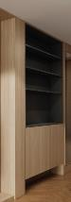  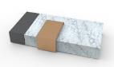  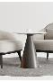  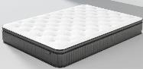  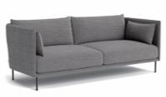  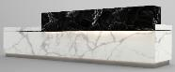  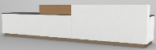  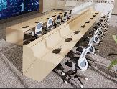  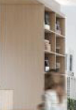  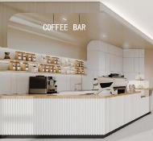  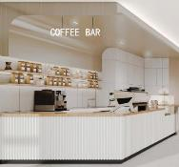  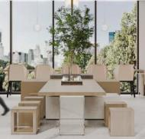  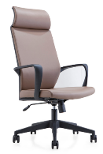  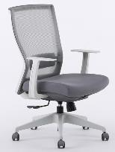 | 465*432*870 | 51 | 把 | 椅身、椅架 | 椅身：PP材料  椅架：橡木实木 | 1、座、背：PP材料加入抗氧化剂（耐黄变）、紫外线吸收剂（抗老化）、玻纤（增加韧性）及色料。  2、椅架：橡木实木表面水性油漆。
3 | 办公椅 | 软体类 | 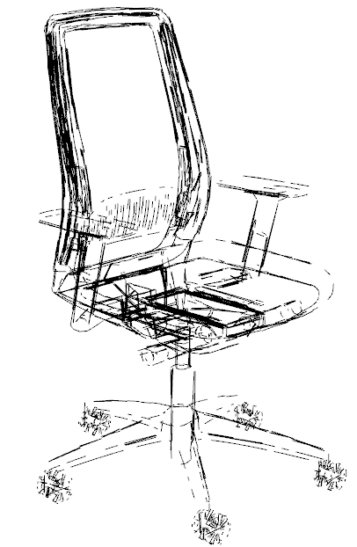 | 整椅外尺寸深(590±10)mm * 扶手外宽(630±10) mm*整椅高度(920-1020±10mm）;座宽(扶手内宽):(520±10) mm;座垫宽:(520±10)mm; | 25 | 把 | 椅背、椅座、扶手、机构、椅脚 | 椅背、座面料：聚氨酯皮革  海绵：定型海绵  机构：优质气压棒 椅脚：尼龙 | 1、靠背采用海绵外覆聚氨酯皮革，聚氨酯皮革具有抗菌、易清洁的优点。  2、靠背采用黑色框架，框架采用新料加纤，抗老化。靠背与扶手榫卯结构连接，同时靠背与座垫采用加厚尾板连接，使整椅更加扎实牢固。  3、座垫采用定型海绵配方，整椅座垫坐感类似乳胶坐感。  4、座垫前端采用微鼓包防前滑设计。
4 | 餐椅01 | 其他类 | 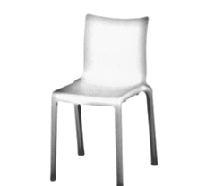 | 490*520*810 | 231 | 把 | 椅背、椅座、椅架 | 背、座、椅架：PP塑料 | 1、椅背、座、椅架整体采用PP塑料加入抗氧化剂（耐黄变）、紫外线吸收剂（抗老化）、玻纤（增加韧性）及色料。椅座带软包。
5 | 餐椅02 | 软体类 | 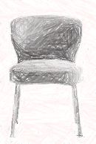 | 常规 | 20 | 把 | 本体、椅架 | 椅架：金属椅架表面喷涂  本体：高回弹海绵、聚氨酯皮革 | 1、材质：  1）海绵采用高回弹海绵，外覆聚氨酯皮革，聚氨酯皮革具有抗菌、易清洁的优点。  2）金属椅架表面喷涂。
6 | 餐桌01 | 其他类 | 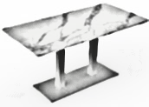 | 2000*500*750 | 61 | 张 | 台面、桌脚 | 台面：岩板  本体：304不锈钢桌架 | 1、台面采用优质品牌岩板（厚度12mm）。  2、桌架304不锈钢镀钛。
7 | 餐桌02 | 其他类 |  | 1800*500*750 | 8 | 张 | 台面、桌脚 | 台面：岩板  本体：304不锈钢桌架 | 1、台面采用优质品牌岩板（厚度12mm）。  2、桌架304不锈钢镀钛。
8 | 餐桌03 | 其他类 |  | 1800*800*750 | 4 | 张 | 台面、桌脚 | 台面：岩板  本体：304不锈钢桌架 | 1、台面采用优质品牌岩板（厚度12mm）。  2、桌架304不锈钢镀钛。
9 | 大配餐柜 | 人造板类 |  | 1950*500*850 | 1 | 只 | 台面、柜体、脚架 | 台面：岩板  柜体：三聚氰胺板 脚架：铝合金 | 1、台面采用优质品牌岩板（厚度12mm）。  2、柜体采用优质板材（厚度18mm），铝框灰玻门板。左边配三个铝框抽屉，开门内配两片层板。 3、铝合金表面喷涂柜脚及横梁。
10 | 大圆桌 | 其他类 | 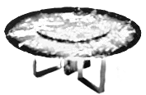 | 直径2400*H750 | 1 | 张 | 台面、桌脚 | 台面：岩板  本体：304不锈钢桌架 | 1、台面采用优质品牌岩板（厚度12mm），电动转盘。  2、桌架304不锈钢镀钛。
11 | 钢架办公桌 | 钢木类 | 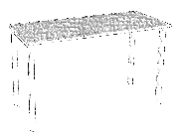 | 1200*600*750 | 21 | 张 | 台面、桌架 | 桌面面材：优质防火板  桌面基材：优质刨花板挡板：优质三聚氰胺板  封边：ABS封边  桌架：优质钢管  涂饰：静电喷涂粉末 | 1、桌面采用优质防火板，刨花板基材。  2、采用优质封边条。  3、环保封边胶。  4、桌架：采用冷轧钢管，50*50mm的矩管，壁厚≥2mm，经过激光切管机加工，经10道防锈前处理。表面静电喷涂粉末。  5、整体钢框架无明显焊点，桌下两根30*50 mm （厚度≥2mm）的横梁。  6、结构：桌面采用悬浮式结构，与桌架挑空10mm，连接时采用螺母预埋的方式，无任何外露金属连接件，保证整体外观美观且可反复拆卸，增加家具使用寿命；桌脚与横梁采用上下卡扣式铝铸连接件（规格：），连接处外观无任何焊点，单片连接件外径≥W1200mm*D65mm（±2mm）；钢脚带调整脚，可调整地面不平带来的桌面倾斜问题，更美观实用。
12 | 钢架办公桌 | 钢木类 |  | 2000*800*750 | 1 | 张 | 台面、桌架 | 桌面面材：优质防火板  桌面基材：优质刨花板挡板：优质三聚氰胺板  封边：ABS封边  桌架：优质钢管  涂饰：静电喷涂粉末 | 1、桌面采用优质防火板，刨花板基材。  2、采用优质封边条。  3、环保封边胶。  4、桌架：采用冷轧钢管，50*50mm的矩管，壁厚≥2mm，经过激光切管机加工，经10道防锈前处理。表面静电喷涂粉末。  5、整体钢框架无明显焊点，桌下两根30*50 mm （厚度≥2mm）的横梁。  6、结构：桌面采用悬浮式结构，与桌架挑空10mm，连接时采用螺母预埋的方式，无任何外露金属连接件，保证整体外观美观且可反复拆卸，增加家具使用寿命；桌脚与横梁采用上下卡扣式铝铸连接件（规格：），连接处外观无任何焊点，单片连接件外径≥W1200mm*D65mm（±2mm）；钢脚带调整脚，可调整地面不平带来的桌面倾斜问题，更美观实用。
13 | 定制更衣柜 | 人造板类 | 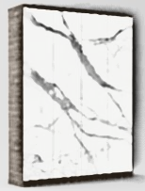 | 1800*500*2000 | 1 | 组 | 柜体、门板、五金 | 柜体：三聚氰胺板  封边：ABS封边  五金：缓冲门铰链、铝合金表面喷涂拉手 | 1、顶板、侧板、层板、背板采用橡木色三聚氰胺板，厚度均≥18mm；门板采用仿岩板山纹三聚氰胺板，厚度≥18mm。  2、五金：  1）优质品牌液压缓冲门铰链。  2）嵌入式铝合金表面喷涂拉手（规格：W141mm*D21mm * H32mm。）。 3）铝合金挂衣杆 3、功能要求：  1）每柜内配置1块活动层板。 2）共4扇开门。
14 | 罗汉床沙发 | 人造板类 | 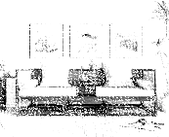 | 2400*850*450 | 1 | 张 | 沙发本体、沙发框架 | 沙发框架：胡桃木实木  沙发本体：高回弹海绵、超纤皮 | 1、材质：  1）沙发框架采用优质胡桃木实木。 2）海绵采用高回弹海绵外覆，表面附丝棉，横向三道纵向十三道（单人位纵向五道）高弹松紧带固定。  3）采用超纤皮革面料。抗污易清洁。
15 | 三门塑料更衣柜 | 其他类 | 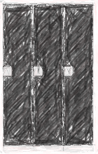 | 1146*500*1940 | 8 | 台 | 柜体、门板 | 柜体：HIPS。 门板：ABS。 | 1、柜门采用优质ABS环保材料注塑而成；柜体采用高强度HIPS注塑而成。  2、底座高度80mm（±1），底座两侧封闭设计，可有效防止脏物进入底座内部。  3、平顶板高度40mm（±1），安装时通过特制的内固定板固定，内固定板在柜子内部卡入卡槽并扣住平顶板，实现内锁外的结构。  4、单侧板注塑一体成型；与底座、上下板、平顶板榫卯配合，单侧板表面增加凹凸造型增强稳定性，单侧板内部自带有连接孔，用于两组柜体的连接。  5、门板底部带有ABS环保标志，门板左侧带有凸起造型，正面带有有两条凸起筋条，用于结构加强及外观装饰，其余位置均为带花纹平面。门板不易积灰方便清扫，右上角可装号码牌，采用镶嵌式安装不用胶粘，防止脱落并方便更换。  6、每个门板与侧板连结采用高强度尼龙防水铰链加固，使门更结实耐用。
16 | 文件柜 | 金属类 | 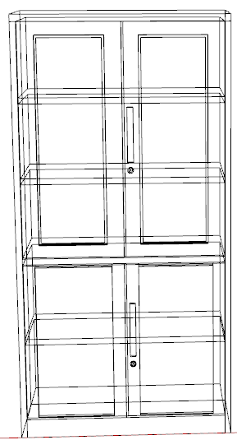 | 900*400*1800 | 13 | 台 | 柜体、层板、门板、五金 | 柜体：冷轧钢板 层板：冷轧钢板  门板：冷轧钢板  玻璃：清玻  涂饰：静电喷涂粉末  五金：液压缓冲门铰链 | 1、1、主体材质：柜体、层板及门板采用裸板0.7mm，喷涂后0.8mm的优质冷轧钢板制作。钢板采用激光切割及数控折边成型，电阻焊接工艺，表面喷涂采用室内优等品热固性粉末。  2、锁具采用叶片转舌锁。  3、工艺：门与柜体的连接采用优质不锈钢插销式门轴结构。钢制柜体正面门及抽屉间隙在1.5~2mm之间，柜体边框宽度为15cm。采用单层门板设计，内有加强筋。玻璃门板为玻璃框为冷轧钢板配清玻。活动层板四边折弯不划手，可自由调节高度，层板挂钩采用2.0mm厚钢板，可自由拆卸，逐级调整高度，内含活动层板四边折弯不划手，层板挂钩采用2.0mm厚钢板，可自由拆卸和调整高度。柜门拉手采用安装颜色可选的彩带拉手，拉手采用ABS+PVC材质，此拉手人性化设计，安装在柜门鹅颈造形卡槽内，手感舒适。。
17 | 小配餐柜 | 人造板类 |  | 1200*500*850 | 1 | 只 | 台面、柜体、脚架 | 台面：岩板  柜体：三聚氰胺板 脚架：铝合金 | 1、台面采用优质品牌岩板（厚度12mm）。  2、柜体采用优质板材（厚度18mm），铝框灰玻门板。左边配三个铝框抽屉，开门内配两片层板。 3、铝合金表面喷涂柜脚及横梁。
18 | 小圆桌 | 其他类 |    | 直径1800*H750 | 1 | 张 | 台面、桌脚 | 台面：岩板  本体：高回弹海绵、聚氨酯皮革 | 1、台面采用优质品牌岩板（厚度12mm），电动转盘。  2、桌架304不锈钢镀钛。
19 | 户外桌子 | 钢木类 |  | 700*700*750 | 12 | 张 | 桌面、桌架 | 桌面：户外柚木实木  桌架：铝合金 | - 桌面采用户外柚木实木材质。  - 桌架铝合金材质。
20 | 户外椅 | 钢木类 |  | 常规 | 48 | 把 | 椅架、椅面 | 椅面：户外柚木实木  椅架：铝合金 | 1、椅面采用户外柚木实木材质。  2、椅架铝合金材质。
21 | 户外遮阳伞 | 其他类 |  | 常规 | 12 | 顶 | 伞架、伞面 | 伞面：防水面料  伞架：铝合金 | 1、铝合金伞架，伞面采用户外面料。
22 | 楼梯踏步（LOFT宿舍） | 钢木类 | 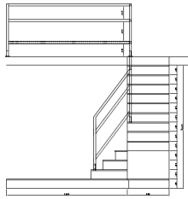 | 3070*3040*3510 | 44 | 套 | 面层、基层、楼梯扶手 | 面层：防火板  基层：阻燃多层板 楼梯扶手：钢制 | 1、地台及楼梯踏步所有部件四封边，采用快插件连接，可打开检修，整体均采用防火板饰面，实木阻燃多层板基材，阶梯组成为三组三踏步为一个整体的多层板框架结构，最大程度保证承重，一组两踏步为一个整体的转角踏步，且为落地柜，楼梯踏步前端带铝合金防滑护条，地台尺寸为W3070*D1568*H180mm，地台采用加密框架，防止踏空（共13个台阶）；  2、采用环保封边胶，封边条；  3、楼梯扶手采用优质40*40mm，壁厚≥1.5mm的冷轧钢管整体焊接无明显焊点，打磨均匀不刺手，转角处采用钢管斜插对接方式，表面采用静电喷涂粉末；  4、钢管与楼梯的连接方式为楼梯板件上下均为4mm钢板，对接螺丝连接，外盖同色金属装饰盖；  5、锯齿形踢脚线，高度H220mm，与踏步同色，且严丝合缝；  6、地台踢脚处配led灯带。
23 | 铝框玻璃门柜（LOFT宿舍） | 钢木类 | 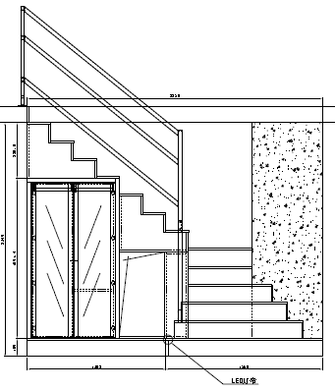 | 844*800*1563 | 44 | 套 | 柜体、门板、五金 | 柜体：三聚氰胺板  门板：铝框玻璃结构 五金：阻尼铰链、铝合金挂衣杆 | 1、玻璃储物柜&空格柜柜体部分采用三聚氰胺饰面，阻燃密度板基材,所有板件四封边，背板采用同等材质，厚度≥18mm；  2、采用环保封边胶，封边条；  3、铝框玻璃门：隐框工艺，铝合金框，表面深灰色静电粉末喷涂，上下框宽度6mm-8mm，左右框宽度45mm-50mm，上下框与左右框采用90°拼接（非45°拼接），拼接处不外露铝本色，铝框门厚度≥20mm（含拉手厚度≥30mm），一体式铝型材拉手与门板等高，圆弧铣型拉手孔W100mm*D10mm（±3mm），铣型深度4mm，采用3mm的透明灰玻，采用阻尼铰链；  4、内部带铝制型材挂衣杆，衣杆横切面尺寸：W18*D30mm（±2mm），长度可根据衣柜内空任意切割，内部配LED灯带；  5、衣柜背部中空，配检修门。做加强筋结构，支撑上部踏步，加大承重力度；
24 | 空格柜（LOFT宿舍） | 人造板类 | 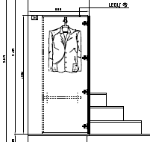 | 538*800*900 | 44 | 套 | 柜体 | 柜体：三聚氰胺板 | 1、空格柜柜体部分采用三聚氰胺饰面，阻燃密度板基材,所有板件四封边，背板采用同等材质，厚度≥18mm；  2、采用环保封边胶，封边条；  3、背部中空，做加强筋结构，支撑上部踏步，加大承重力度；
25 | 挂衣区（LOFT宿舍） | 钢木类 | 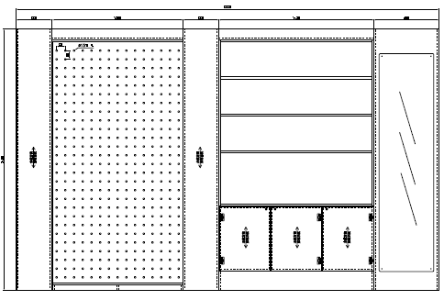 | 3900*280*2400 | 44 | 套 | 柜体、门板、五金 | 柜体：三聚氰胺板  门板：三聚氰胺板 五金：阻尼铰链、钢制洞洞板、全身镜 | 1、整体框架部分采用三聚氰胺饰面，阻燃密度板基材，左右定制尺寸包柱，包柱拼接部分采用45°的海棠角工艺；鞋柜采用阻尼铰链，反弹开门方式，内有两层倾斜插鞋层板，层板前配鞋挡；鞋柜需离地。  2、挂衣区配洞洞板，洞洞板表面为0.8mm冷轧钢板冲∅15mm孔，并做砂色涂装，背板采用18mmENF级多层板冲孔，冲孔直径∅15mm，开孔位置做涂蜡工艺。洞洞板上配四根洞洞板火柴棍，用于挂衣物；  3、入门处配板式框架，外附全身穿衣镜，采用五金配件与板式框架连接，更牢固。
26 | 书柜（LOFT宿舍） | 人造板类 | 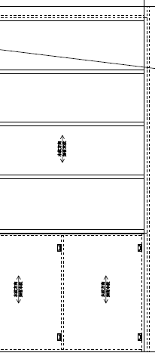 | 1854*250*2400 | 44 | 组 | 柜体、门板、五金 | 柜体：三聚氰胺板  门板：三聚氰胺板 五金：阻尼铰链 | 1、柜体部分采用三聚氰胺饰面，阻燃密度板基材,所有板件四封边，背板采用同等材质，厚度≥18mm；  2、配三层厚度≥25mm的层板；  3、书柜背板上配3个插座，桌面以下柜体部分采用快插件连接，可上线可打开检修线路。
27 | 书桌（LOFT宿舍） | 钢木类 | 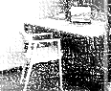 | 1855*600*750 | 44 | 张 | 桌面、桌架 | 桌面：三聚氰胺板  桌架：钢制喷涂 | 1、桌板采用三聚氰胺饰面，阻燃密度板基材。18MM厚度。  2、脚管尺寸50*30mm,厚度1.5mm的门字型桌脚，钢管四周R角小于2MM，表面采用优质静电粉末，桌架高度为732mm，双横梁结构，桌脚与横梁采用上下卡扣式铝铸连接件，连接处外观无任何焊点，单片连接件外径≥W1200mm*D65mm；钢脚带调整脚，可调整地面不平带来的桌面倾斜问题，更美观实用；  3、桌面采用悬浮式结构，与桌架挑空10mm。
28 | 床（LOFT宿舍） | 人造板类 | 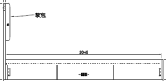 | 1200*2100*1000/260 | 44 | 套 | 床体、床靠 | 床体：三聚氰胺板  床靠：三聚氰胺板+软包 | 1、床箱采用三聚氰胺饰面，刨花板基材。  2、床头板尺寸1200*36*1000MM，采用三聚氰胺饰面，阻燃密度板基材。上含一块50MM厚度的软包垫，软包垫表面附仿皮；  3、床头板采用连接件挂墙连接，保证稳固性。
29 | 床垫（LOFT宿舍） | 软体类 |  | H：200mm | 44 | 张 | 填充层、面料、弹簧系统 | 填充层：高密度记忆棉 面料：抗菌防螨面料 弹簧系统：锰钢 | 1、弹簧系统采用锰钢，防腐处理。  2、填充层采用高密度记忆棉密度≥50kg/m³。3、面料采用抗菌防螨面料。
30 | 床头柜（LOFT宿舍） | 人造板类 | 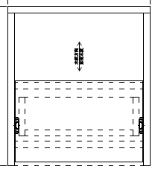 | 400*400*450 | 44 | 只 | 柜体、门板、五金 | 柜体：三聚氰胺板  门板：三聚氰胺板 五金：阻尼导轨 | 1、采用三聚氰胺饰面，刨花板基材。  2、含一个板式抽屉，配阻尼导轨；  3、木榫灌胶工艺，无三合一配件。
31 | 宿舍写字椅（LOFT宿舍） | 软体类 | 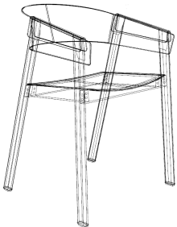 | 常规 | 44 | 把 | 椅面、椅架 | 椅面：聚氨酯皮革  椅架：橡木实木 | 1、材质：  1）整椅框架采用橡木实木。 2）海绵采用高回弹海绵外覆聚氨酯皮革，具有抗菌、易清洁的优点。。
32 | 宿舍休闲椅（LOFT宿舍） | 软体类 | 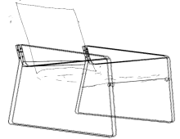 | 常规 | 44 | 把 | 椅面、椅架 | 椅面：聚氨酯皮革  椅架：钢制喷涂 | 1、材质：  1）整椅框架钢制喷涂。 2）海绵采用高回弹海绵外覆聚氨酯皮革，具有抗菌、易清洁的优点。。
33 | 报告椅 | 软体类 |  | 常规 | 500 | 把 | 椅座、背、椅架 | 椅座、背：多层板+软包垫  椅架：钢制喷涂 | 1、材质：  1）椅板：采用单片厚度≤1mm压制桦木定型胶合板，总厚度为≤8mm厚度，单片层数≥9层。双面贴装饰耐火板，原木色封边采用石蜡处理，纹理清晰；  2）海绵：采用环保型高密度、高回弹聚氨酯泡绵。  3）支架：直径19mm壁厚1.5mm冷轧钢管，表面静电喷塑处理； 4）扶手：采用黑色PU。  5）面料：100% 涤纶，防污抗菌易清洁，采用扪布工艺，无胶水，健康环保。
34 | 茶几 | 人造板类 | 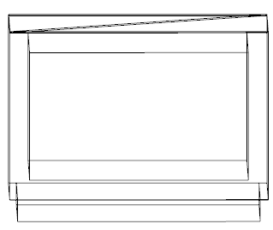 | 800*800*450 | 1 | 只 | 面材、基材 | 面材：实木木皮+水性油漆  基材：实木多层板 | 采用ENF级实木多层板面贴实木木皮，表面水性油漆。
35 | 小茶几 | 人造板类 |  | 500*800*450 | 18 | 只 | 面材、基材 | 面材：实木木皮+水性油漆  基材：实木多层板 | 采用ENF级实木多层板面贴实木木皮，表面水性油漆。
36 | 茶几01 | 钢木类 | 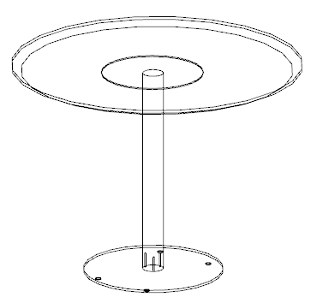 | 直径600*H750 | 8 | 张 | 台面、桌脚 | 台面：防火板饰面、刨花板基材  桌脚：钢制喷涂 | 1、桌面采用防火板饰面、刨花板基材，环保封边胶，ABS封边带。 2、支撑脚采用直径50 mm的圆柱，圆柱壁厚≥1.5 mm，下配圆盘，圆盘直径300mm，厚度≥8 mm。
37 | 茶几02 | 人造板类 |  | 550*550*450 | 3 | 只 | 面材、基材 | 面材：实木木皮+水性油漆  基材：实木多层板 | 采用ENF级实木多层板面贴实木木皮，表面水性油漆。
38 | 茶几04 | 钢木类 | 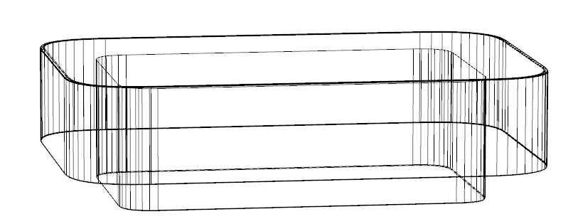 | 1200*600*450 | 3 | 只 | 面材、基材 | 面材：实木木皮+岩板+不锈钢镀钛  基材：实木多层板 | 采用ENF级实木多层板面贴实木木皮，表面水性油漆、岩板、不锈钢镀钛相结合。
39 | 茶几03 | 钢木类 |  | 1100*700*450 | 2 | 只 | 面材、基材 | 面材：实木木皮+岩板+不锈钢镀钛  基材：实木多层板 | 采用ENF级实木多层板面贴实木木皮，表面水性油漆、岩板、不锈钢镀钛相结合。
40 | 茶几05 | 其他类 |  | 直径500*450 | 7 | 张 | 面材、茶几架 | 面材：12mm岩板  茶几架：不锈钢镀钛 | 采用ENF级实木多层板面贴实木木皮，表面水性油漆、岩板、不锈钢镀钛相结合。
41 | 大茶几 | 人造板类 | 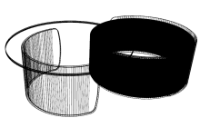 | 直径1200*H450 | 2 | 组 | 茶几面、茶几本体 | 茶几面：优质岩板（厚度12mm）  本体：实木多层板 | 1、材质：  1）内部框架采用实木多层板油漆、扣皮工艺。 2）岩板茶几面板。
42 | 小圆桌 | 钢木类 |  | 直径700*H550 | 136 | 张 | 台面、桌脚 | 台面：防火板饰面、刨花板基材  桌脚：钢制喷涂 | 1、桌面采用防火板饰面、刨花板基材，环保封边胶，ABS封边带。 2、支撑脚采用直径50 mm的圆柱，圆柱壁厚≥1.5 mm，下配圆盘，圆盘直径300mm，厚度≥8 mm。
43 | 组合柜（单人间） | 人造板类 | 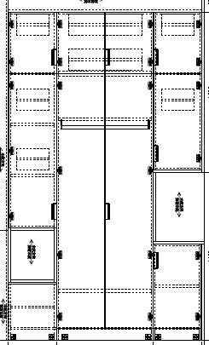 | 1766*600*3030 | 136 | 组 | 柜体、门板、五金 | 柜体：三聚氰胺板  门板：三聚氰胺板 五金：阻尼铰链 | 1、柜体及门板采用优质品牌三聚氰胺饰面，阻燃密度板基材；  2、功能分为1个双开门衣柜、1个四层置物柜下转角床头柜、1个上置物下茶水柜组成，左右板件≥18mm； 3、茶水柜台面配置一块纯亚克力人造石台面 ；  4、采用优质明装拉手，拉手尺寸：W140*D21*H41mm（±2mm，其中内嵌部分深度9mm）5、采用连接件挂墙连接，保证稳固性。
44 | 床垫（单人间） | 软体类 |  | H：200mm | 136 | 张 | 填充层：高密度记忆棉 面料：抗菌防螨面料 弹簧系统：锰钢 | 填充层：高密度记忆棉 面料：抗菌防螨面料 弹簧系统：锰钢 | 填充层：高密度记忆棉 面料：抗菌防螨面料 弹簧系统：锰钢
45 | 单人床（单人间） | 人造板类 | 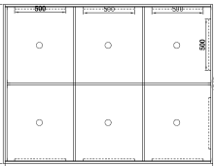 | 1245*420*2028 | 136 | 套 | 床体、床靠 | 床体：三聚氰胺板  床靠：三聚氰胺板+软包 | 1、床箱采用三聚氰胺饰面，刨花板基材。  2、床头板尺寸1200*36*1000MM，采用三聚氰胺饰面，阻燃密度板基材。上含一块50MM厚度的软包垫，软包垫表面附仿皮；  3、床头板采用连接件挂墙连接，保证稳固性。
46 | 小圆桌（单人间） | 钢木类 |  | 直径700*H550 | 136 | 张 | 台面、桌脚 | 台面：防火板饰面、刨花板基材  桌脚：钢制喷涂 | 1、桌面采用防火板饰面、刨花板基材，环保封边胶，ABS封边带。 2、支撑脚采用直径50 mm的圆柱，圆柱壁厚≥1.5 mm，下配圆盘，圆盘直径300mm，厚度≥8 mm。
47 | 写字椅（单人间） | 软体类 |  | 常规 | 136 | 把 | 沙发本体、沙发架 | 内部框架：榉木  沙发本体：高回弹海绵、聚氨酯皮革 | 1、材质：  1）内部框架采用优质榉木纯实木框架，无黑巴，防蛀防虫，熏蒸处理，不易变形，含水率12%－18%，其坚硬沉重。 2）海绵外覆聚氨酯皮革，聚氨酯皮革具有抗菌、易清洁的优点。
48 | 写字桌（单人间） | 人造板类 | 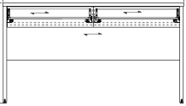 | 1350*600*750 | 136 | 张 | 桌面、桌脚、五金 | 桌面、桌脚：防火板+刨花板基层  五金：铝合金围板抽+阻尼导轨 | 1、桌面采用防火板饰面、刨花板基材，环保封边胶，ABS封边带。 2、2个铝合金内抽，铝抽尺寸：W595*D440*86mm，铝抽厚度12mm（±1mm）。
49 | 休闲小沙发（单人间） | 软体类 |  | 620*620*450 | 136 | 个 | 沙发本体、沙发架 | 内部框架：榉木  沙发本体：高回弹海绵、聚氨酯皮革 | 1、材质：  1）内部框架采用优质榉木纯实木框架，无黑巴，防蛀防虫，熏蒸处理，不易变形，含水率12%－18%，其坚硬沉重。 2）海绵外覆聚氨酯皮革，聚氨酯皮革具有抗菌、易清洁的优点。
50 | 单人沙发 | 软体类 | 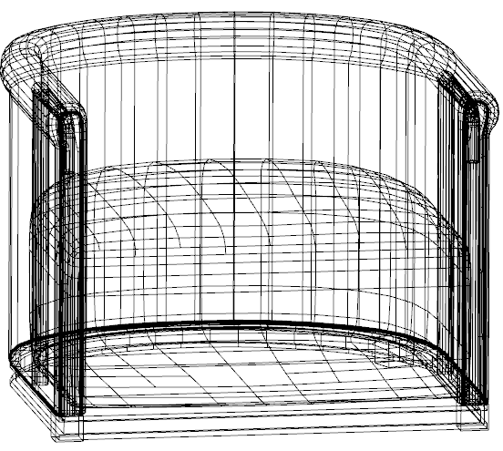 | 1000*1000*450 | 2 | 个 | 沙发本体、沙发架 | 内部框架：榉木  沙发本体：高回弹海绵、聚氨酯皮革 | 1、材质：  1）内部框架采用优质榉木纯实木框架，无黑巴，防蛀防虫，熏蒸处理，不易变形，含水率12%－18%，其坚硬沉重。 2）海绵外覆聚氨酯皮革，聚氨酯皮革具有抗菌、易清洁的优点。
51 | 单人沙发02 | 软体类 |  | 900*820*450 | 5 | 个 | 沙发本体、沙发架 | 内部框架：榉木  沙发本体：高回弹海绵、聚氨酯皮革 | 1、材质：  1）内部框架采用优质榉木纯实木框架，无黑巴，防蛀防虫，熏蒸处理，不易变形，含水率12%－18%，其坚硬沉重。 2）海绵外覆聚氨酯皮革，聚氨酯皮革具有抗菌、易清洁的优点。
52 | 翻版会议桌 | 钢木类 |  | 1200*580*750 | 80 | 张 | 桌面、桌架、挡板 | 桌面：防火板、刨花板基材  桌架：铝合金、钢管  挡板：ABS | 1、材质：  1）台面采用优质≥0.7mm厚防火板饰面，激光封边工艺。  2）采用优质ABS封边条。  3）桌架：外侧脚采用优质铝制型材，壁厚≥5mm，内侧脚采用40*20mm的矩管，壁厚≥1.5mm，内外侧脚使用螺丝连接；  4）桌面下方带由三根直径12mm圆管组成的塑料镂空置物架，可放置物品；桌前方带条纹塑料挡板，隐私性强，厚度10mm，高度≥270mm，条纹间隔10mm；  5）两侧均带有翻转手柄，可实现单边翻转，且两边均带有塑料书包钩，可释放桌面空间；翻板桌采用可折叠式设计，在闲置时可折叠堆放，增加了空间的利用率；  6）两脚带刹车，可实现随走随止；四脚带调整脚，高度调节范围10mm，可调整地面不平带来的桌面倾斜问题；  7）所有桌面均采用螺母预埋的方式，可反复拆卸，增加家具使用寿命。
53 | 翻版会议桌 | 钢木类 |  | 1800*580*750 | 24 | 张 | 桌面、桌架、挡板 | 桌面：防火板、刨花板基材  桌架：铝合金、钢管  挡板：ABS | 1、材质：  1）台面采用优质≥0.7mm厚防火板饰面，激光封边工艺。  2）采用优质ABS封边条。  3）桌架：外侧脚采用优质铝制型材，壁厚≥5mm，内侧脚采用40*20mm的矩管，壁厚≥1.5mm，内外侧脚使用螺丝连接；  4）桌面下方带由三根直径12mm圆管组成的塑料镂空置物架，可放置物品；桌前方带条纹塑料挡板，隐私性强，厚度10mm，高度≥270mm，条纹间隔10mm；  5）两侧均带有翻转手柄，可实现单边翻转，且两边均带有塑料书包钩，可释放桌面空间；翻板桌采用可折叠式设计，在闲置时可折叠堆放，增加了空间的利用率；  6）两脚带刹车，可实现随走随止；四脚带调整脚，高度调节范围10mm，可调整地面不平带来的桌面倾斜问题；  7）所有桌面均采用螺母预埋的方式，可反复拆卸，增加家具使用寿命。
54 | 折叠教学桌 | 钢木类 |  | 1400*500*750 | 123 | 张 | 桌面、桌架、挡板 | 桌面：防火板、刨花板基材  桌架：铝合金、钢管  挡板：ABS | 1、材质：  1）台面采用优质≥0.7mm厚防火板饰面，激光封边工艺。  2）采用优质ABS封边条。  3）桌架：外侧脚采用优质铝制型材，壁厚≥5mm，内侧脚采用40*20mm的矩管，壁厚≥1.5mm，内外侧脚使用螺丝连接；  4）桌面下方带由三根直径12mm圆管组成的塑料镂空置物架，可放置物品；桌前方带条纹塑料挡板，隐私性强，厚度10mm，高度≥270mm，条纹间隔10mm；  5）两侧均带有翻转手柄，可实现单边翻转，且两边均带有塑料书包钩，可释放桌面空间；翻板桌采用可折叠式设计，在闲置时可折叠堆放，增加了空间的利用率；  6）两脚带刹车，可实现随走随止；四脚带调整脚，高度调节范围10mm，可调整地面不平带来的桌面倾斜问题；  7）所有桌面均采用螺母预埋的方式，可反复拆卸，增加家具使用寿命。
55 | 接待台 | 金属类 | 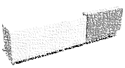 | 3200*800*750/1100 | 1 | 组 | 本体、台面、柜体 | 本体：钢管龙骨及电解钢板面板 台面：纯亚克力人造石、木饰面 柜体：电解钢板 | 1、龙骨部分采用承重力强的30mm*30mm*2.0mm的纯钢方管龙骨，优质钢制主体，下柜体内外立面采用电解钢板，厚度1.0mm。钢板与方管龙骨之间采用激光焊接，激光切割及数控折边成型技术。电解钢板表面采用环保型环氧聚酯粉末静电喷涂，喷涂采用流水线喷涂，涂层膜厚度均匀，颜色可根据院方要求定制。  2、台面采用纯亚克力人造石，材料厚度≥1.2cm，边缘加厚40mm。搭配木饰面  3、根据人体工学原理合理分段上下台面的高度，高低台的无障碍流线设计。 4、护士站内预留的强弱电走线槽位，内饰板全部为可拆卸式。底部为不锈钢底座，成段的引线孔位预留，让现场的出线点位能够准确引入。  5、护士站站内的配柜采用电解钢板制作，配柜可选装脚轮。  6、可根据需求安装强弱电插座。
56 | 接待台 | 金属类 | 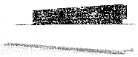 | 3200*800*800 | 1 | 组 | 本体、台面、柜体 | 本体：钢管龙骨及电解钢板面板 台面：纯亚克力人造石 柜体：电解钢板 | 1、龙骨部分采用承重力强的30mm*30mm*2.0mm的纯钢方管龙骨，优质钢制主体，下柜体内外立面采用电解钢板，厚度1.0mm。钢板与方管龙骨之间采用激光焊接，激光切割及数控折边成型技术。电解钢板表面采用环保型环氧聚酯粉末静电喷涂，喷涂采用流水线喷涂，涂层膜厚度均匀，颜色可根据院方要求定制。  2、台面采用纯亚克力人造石，材料厚度≥1.2cm，边缘加厚40mm。  3、根据人体工学原理合理分段上下台面的高度，高低台的无障碍流线设计。 4、护士站内预留的强弱电走线槽位，内饰板全部为可拆卸式。底部为不锈钢底座，成段的引线孔位预留，让现场的出线点位能够准确引入。  5、护士站站内的配柜采用电解钢板制作，配柜可选装脚轮。  6、可根据需求安装强弱电插座。
57 | 服务台 | 金属类 | 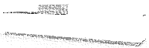 | 4760*850*800 | 1 | 组 | 本体、台面、柜体 | 本体：钢管龙骨及电解钢板面板 台面：纯亚克力人造石、木饰面 柜体：电解钢板 | 1、龙骨部分采用承重力强的30mm*30mm*2.0mm的纯钢方管龙骨，优质钢制主体，下柜体内外立面采用电解钢板，厚度1.0mm。钢板与方管龙骨之间采用激光焊接，激光切割及数控折边成型技术。电解钢板表面采用环保型环氧聚酯粉末静电喷涂，喷涂采用流水线喷涂，涂层膜厚度均匀，颜色可根据院方要求定制。  2、台面采用纯亚克力人造石，材料厚度≥1.2cm，边缘加厚40mm。搭配木饰面  3、根据人体工学原理合理分段上下台面的高度，高低台的无障碍流线设计。 4、护士站内预留的强弱电走线槽位，内饰板全部为可拆卸式。底部为不锈钢底座，成段的引线孔位预留，让现场的出线点位能够准确引入。  5、护士站站内的配柜采用电解钢板制作，配柜可选装脚轮。  6、可根据需求安装强弱电插座。
58 | 三人沙发 | 软体类 |  | 2000*810*450 | 1 | 个 | 沙发本体、沙发架 | 内部框架：榉木  沙发本体：高回弹海绵、聚氨酯皮革 | 1、材质：  1）内部框架采用优质榉木纯实木框架，无黑巴，防蛀防虫，熏蒸处理，不易变形，含水率12%－18%，其坚硬沉重。 2）海绵外覆聚氨酯皮革，聚氨酯皮革具有抗菌、易清洁的优点。
59 | 双人沙发 | 软体类 |  | 1700*800*450 | 4 | 个 | 沙发本体、沙发架 | 内部框架：榉木  沙发本体：高回弹海绵、聚氨酯皮革 | 1、材质：  1）内部框架采用优质榉木纯实木框架，无黑巴，防蛀防虫，熏蒸处理，不易变形，含水率12%－18%，其坚硬沉重。 2）海绵外覆聚氨酯皮革，聚氨酯皮革具有抗菌、易清洁的优点。
60 | 小号单人沙发 | 软体类 |  | 810*840*450 | 14 | 个 | 沙发本体、沙发架 | 内部框架：榉木  沙发本体：高回弹海绵、聚氨酯皮革 | 1、材质：  1）内部框架采用优质榉木纯实木框架，无黑巴，防蛀防虫，熏蒸处理，不易变形，含水率12%－18%，其坚硬沉重。 2）海绵外覆聚氨酯皮革，聚氨酯皮革具有抗菌、易清洁的优点。
61 | 折叠椅 | 软体类 | 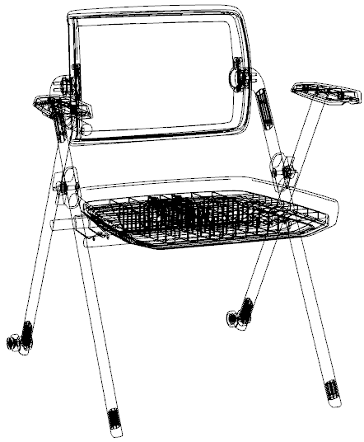 | 675*615*780 | 450 | 把 | 椅背、椅座、椅架、扶手 | 椅背：网布面料  椅座：高回弹海绵、布绒面料  椅架：钢管表面喷涂  扶手：PP材料 | 1.椅背尼龙双框结构且带旋转功能，椅背采用网布面料，椅座采用高回弹海绵外覆布绒面料。 2.后轮滑动；靠背可后仰，坐垫可翻转、椅身可折叠。 3.扶手宽度≥200mm*60mm。4.写字板长度外径≥420mm，宽度外径≥270mm，厚度≥20mm。
62 | 折叠单椅 | 软体类 | 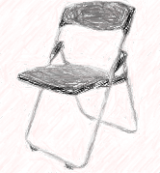 | 常规 | 44 | 把 | 椅背、椅座、椅架 | 椅背：高回弹海绵、布绒面料  椅座：高回弹海绵、布绒面料  椅架：钢管表面喷涂 | PP椅面带软包，钢制折叠椅架。
64 | 控制桌 | 钢木类 | 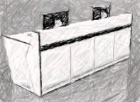 | L1000*800*750 | 14 | 延米 | 台面、框架、门板 | 台面：防火板饰面  框架：镀锌钢板  门板：冷轧钢板 | 1、主体框架结构使用2mm厚优质镀锌冷轧钢板钣金，采用精密钣金工艺加工，使用模块结构搭建，结构包含上下横梁以及其他承重部分结构件，确保刚度、强度及方正性，主体框架采用厚度不低于2.0 mm的冷轧镀锌钢板冲压折弯成型。成型的厚度55mm,以符合受力的要求。成型后无外露利口, 以保证无对人、设备、走线的伤害同时使设备柜内不会有刮手的利口及毛边，并且便于进行改造和扩充、而无需钻孔作业。 2、操作台后屏风整体深度约为100mm 。后屏风装置高度约为300mm。结构由屏风 前挂板、屏风顶盖、屏风后背板构成，以方便外观线条美和各组件不同颜色的搭配。 3、台面整体 27 毫米厚，台面为高压耐磨防火板，整体更具有防晒、防潮、防水、耐腐蚀、缩水率小、耐侯性好的特性，达到极好的防火性能。鸭嘴边设计，相邻台面板应采用无缝隙拼接技术，整体连接后必须平整光滑无缝隙。 4、门板采用厚度1.2mm厚优质冷轧钢折弯加工而成，整体厚度20mm。门板冲压直径5mm蜂窝散气孔工艺，中间可以根据需求增加降噪、防尘材料，其工艺度强、轻巧、耐热、散 热、耐疲劳防止变形的特点。 5、液压缓冲铰链。 6、需提供8个五孔强电面板、2个超六类网络面板及相应辅材（三芯护套线、超六类网络线、接头等）并安装。
65 | 更衣柜 | 金属类 | 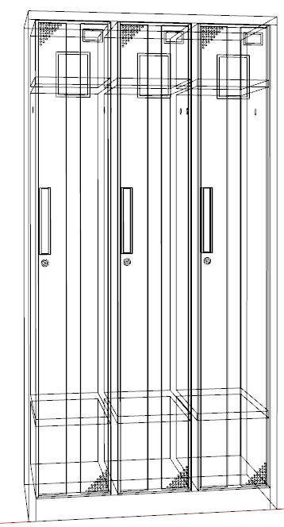 | 900*500*1800 | 7 | 台 | 柜体、门板 | 柜体：冷轧钢板表面静电粉末喷涂。 门板：冷轧钢板表面静电粉末喷涂。 | 1、主体材质：柜体、层板及门板采用裸板0.7mm，喷涂后0.8mm的优质冷轧钢板制作。钢板采用激光切割及数控折边成型，电阻焊接工艺，表面喷涂采用室内优等品热固性粉末。  2、锁具采用叶片转舌锁。  3、工艺：门与柜体的连接采用优质不锈钢插销式门轴结构。柜体正面门间隙在1.5~2mm之间，柜体边框宽度为15cm。采用单层门板设计，内有加强筋。内含活动层板四边折弯不划手，层板挂钩采用2.0mm厚钢板，可自由拆卸和调整高度。柜门拉手采用安装颜色可选的彩带拉手，拉手采用ABS+PVC材质，此拉手人性化设计，安装在柜门鹅颈造形卡槽内，手感舒适。每扇门内一根衣杆，两块层板，层板可调，一块镜子，带锁。
66 | 接待台 | 金属类 |  | 3000*600*750 | 2 | 组 | 本体、台面、柜体 | 本体：钢管龙骨及电解钢板面板 台面：纯亚克力人造石 柜体：电解钢板 | 1、龙骨部分采用承重力强的30mm*30mm*2.0mm的纯钢方管龙骨，优质钢制主体，下柜体内外立面采用电解钢板，厚度1.0mm。钢板与方管龙骨之间采用激光焊接，激光切割及数控折边成型技术。电解钢板表面采用环保型环氧聚酯粉末静电喷涂，喷涂采用流水线喷涂，涂层膜厚度均匀，颜色可根据院方要求定制。  2、台面采用纯亚克力人造石，材料厚度≥1.2cm，边缘加厚40mm。  3、根据人体工学原理合理分段上下台面的高度，高低台的无障碍流线设计。 4、护士站内预留的强弱电走线槽位，内饰板全部为可拆卸式。底部为不锈钢底座，成段的引线孔位预留，让现场的出线点位能够准确引入。  5、护士站站内的配柜采用电解钢板制作，配柜可选装脚轮。  6、可根据需求安装强弱电插座。
67 | 货架 | 金属类 | 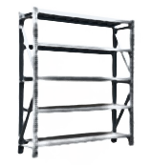 | 1500*500*1800 | 12 | 个 | 立柱、层板 | 1）立柱：304不锈钢。  2）层板：304不锈钢板 | 1、材质：  1）本体材质：立柱采用优质304不锈钢（厚度≥1.0mm）；层板采用304不锈钢板（厚度≥0.8mm）。  2）配置：标配6块层板
68 | 接待台 | 金属类 | 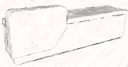 | 3200*800*750/1100 | 1 | 组 | 本体、台面、柜体 | 本体：钢管龙骨及电解钢板面板 台面：纯亚克力人造石 柜体：电解钢板 | 1、龙骨部分采用承重力强的30mm*30mm*2.0mm的纯钢方管龙骨，优质钢制主体，下柜体内外立面采用电解钢板，厚度1.0mm。钢板与方管龙骨之间采用激光焊接，激光切割及数控折边成型技术。电解钢板表面采用环保型环氧聚酯粉末静电喷涂，喷涂采用流水线喷涂，涂层膜厚度均匀，颜色可根据院方要求定制。  2、台面采用纯亚克力人造石，材料厚度≥1.2cm，边缘加厚40mm。  3、根据人体工学原理合理分段上下台面的高度，高低台的无障碍流线设计。 4、护士站内预留的强弱电走线槽位，内饰板全部为可拆卸式。底部为不锈钢底座，成段的引线孔位预留，让现场的出线点位能够准确引入。  5、护士站站内的配柜采用电解钢板制作，配柜可选装脚轮。  6、可根据需求安装强弱电插座。
69 | 休闲椅 | 软体类 | 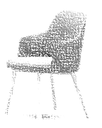 | 660*690*450/800 | 23 | 把 | 沙发本体、沙发架 | 内部框架：榉木  沙发本体：高回弹海绵、聚氨酯皮革 | 1、材质：  1）内部框架采用优质榉木纯实木框架，无黑巴，防蛀防虫，熏蒸处理，不易变形，含水率12%－18%，其坚硬沉重。 2）海绵外覆聚氨酯皮革，聚氨酯皮革具有抗菌、易清洁的优点。
70 | 阅读椅 | 软体类 | 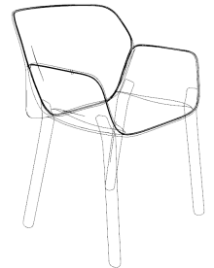 | 530*500*785 | 24 | 把 | 沙发本体、沙发架 | 内部框架：榉木  沙发本体：高回弹海绵、聚氨酯皮革 | 1、材质：  1）内部框架采用优质榉木纯实木框架，无黑巴，防蛀防虫，熏蒸处理，不易变形，含水率12%－18%，其坚硬沉重。 2）海绵外覆聚氨酯皮革，聚氨酯皮革具有抗菌、易清洁的优点。
71 | 6门更衣柜 | 金属类 | 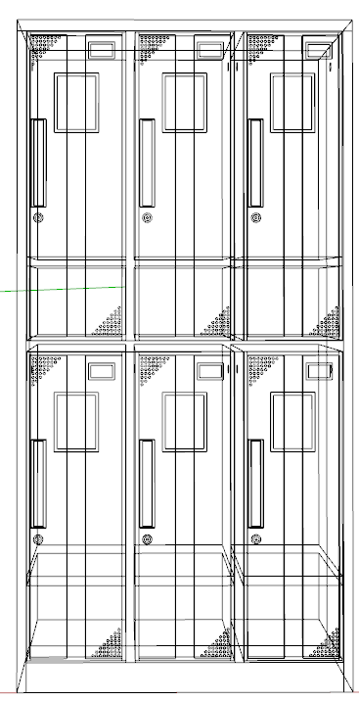 | 900*500*1800 | 16 | 台 | 柜体、门板 | 柜体：冷轧钢板表面静电粉末喷涂。 门板：冷轧钢板表面静电粉末喷涂。 | 1、主体材质：柜体、层板及门板采用裸板0.7mm，喷涂后0.8mm的优质冷轧钢板制作。钢板采用激光切割及数控折边成型，电阻焊接工艺，表面喷涂采用室内优等品热固性粉末。  2、锁具采用叶片转舌锁。  3、工艺：门与柜体的连接采用优质不锈钢插销式门轴结构。柜体正面门间隙在1.5~2mm之间，柜体边框宽度为15cm。采用单层门板设计，内有加强筋。内含活动层板四边折弯不划手，层板挂钩采用2.0mm厚钢板，可自由拆卸和调整高度。柜门拉手采用安装颜色可选的彩带拉手，拉手采用ABS+PVC材质，此拉手人性化设计，安装在柜门鹅颈造形卡槽内，手感舒适。每扇门内一根衣杆，一块层板，层板可调，一块镜子，带锁。
72 | 吊柜 | 人造板类 | 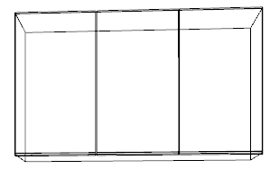 | 2970*300*700 | 1 | 组 | 柜体、门板、五金 | 柜体：三聚氰胺板  门板：三聚氰胺板  五金：缓冲门铰链 | 1、柜体及门板采用木纹色三聚氰胺板，厚度均≥18mm；其中层板采用木纹色三聚氰胺板，厚度≥25mm；采用刨花板基材， ABS封边。  2、五金：  1）优质品牌液压缓冲门铰链。  2）免拉手设计。 3）配置锁具。
73 | 接待台背柜 | 人造板类 | 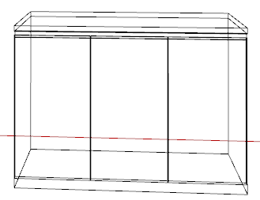 | 2970*700*850 | 1 | 组 | 柜体、门板、台面、五金 | 柜体：三聚氰胺板  门板：三聚氰胺板  封边：ABS封边  台面：纯亚克力人造石  五金：液压缓冲门铰链、铝合金免拉手、铝合金层板档条。 | 1、材质：  1）柜体采用优质品牌三聚氰胺板。门板及见光板采用优质品牌肤感哑光饰面板，激光封边工艺。所有层板厚度≥18mm，层板外沿安装铝合金表面喷涂层板档条，防止物品摔落及层板变形。  2）拉手采用壁厚2mm铝合金型材免拉手（规格：外径430mm（内空400mm）*外径200mm（内空150mm））。  3）台面采用纯亚克力人造石，含304不锈钢水盆及龙头。
74 | 茶水柜 | 人造板类 | 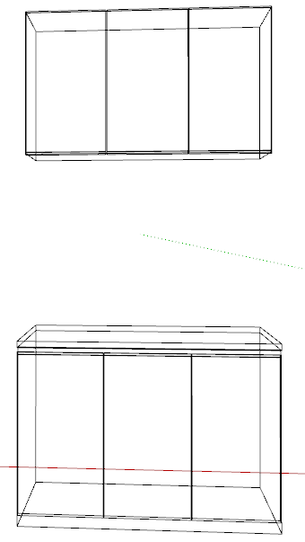 | 1200*500*850/2100 | 1 | 组 | 柜体、门板、台面、五金 | 柜体：三聚氰胺板  门板：三聚氰胺板  封边：ABS封边  台面：纯亚克力人造石  五金：液压缓冲门铰链、铝合金免拉手、铝合金层板档条。 | 1、材质：  1）柜体采用优质品牌三聚氰胺板。门板及见光板采用优质品牌肤感哑光饰面板，激光封边工艺。所有层板厚度≥18mm，层板外沿安装铝合金表面喷涂层板档条，防止物品摔落及层板变形。  2）拉手采用壁厚2mm铝合金型材免拉手（规格：外径430mm（内空400mm）*外径200mm（内空150mm））。  3）台面采用纯亚克力人造石，含304不锈钢水盆及龙头。
75 | 茶水柜02 | 人造板类 |  | 2650*500*850 | 1 | 组 | 柜体、门板、台面、五金 | 柜体：三聚氰胺板  门板：三聚氰胺板  封边：ABS封边  台面：纯亚克力人造石  五金：液压缓冲门铰链、铝合金免拉手、铝合金层板档条。 | 1、材质：  1）柜体采用优质品牌三聚氰胺板。门板及见光板采用优质品牌肤感哑光饰面板，激光封边工艺。所有层板厚度≥18mm，层板外沿安装铝合金表面喷涂层板档条，防止物品摔落及层板变形。  2）拉手采用壁厚2mm铝合金型材免拉手（规格：外径430mm（内空400mm）*外径200mm（内空150mm））。  3）台面采用纯亚克力人造石，含304不锈钢水盆及龙头。
76 | 带水槽茶水柜 | 人造板类 | 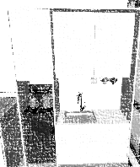 | 1300*500*2100 | 1 | 套 | 柜体、门板、台面、五金 | 柜体：三聚氰胺板  门板：三聚氰胺板  封边：ABS封边  台面：纯亚克力人造石  五金：液压缓冲门铰链、铝合金免拉手、铝合金层板档条。 | 1、材质：  1）柜体采用优质品牌三聚氰胺板。门板及见光板采用优质品牌肤感哑光饰面板，激光封边工艺。所有层板厚度≥18mm，层板外沿安装铝合金表面喷涂层板档条，防止物品摔落及层板变形。  2）拉手采用壁厚2mm铝合金型材免拉手（规格：外径430mm（内空400mm）*外径200mm（内空150mm））。  3）台面采用纯亚克力人造石，含304不锈钢水盆及龙头。
77 | 单人床 | 人造板类 | 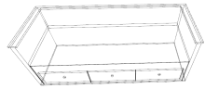 | 2100*800*450 | 1 | 组 | 床体、床靠 | 床体：三聚氰胺板  床靠：三聚氰胺板+软包五金：铝合金抽屉围板；床垫：独立弹簧席梦思 | 1、床箱采用三聚氰胺饰面，刨花板基材。  2、两块床头板尺寸800*36*1000MM，采用三聚氰胺饰面，刨花板基材。上含一块50MM厚度的软包垫，软包垫表面附聚氨酯皮革；  3、床头板采用连接件挂墙连接，保证稳固性。4、3个铝合金内抽，铝抽尺寸：W595*D440*86mm，铝抽厚度12mm（±1mm）。
78 | 储物柜 | 人造板类 | 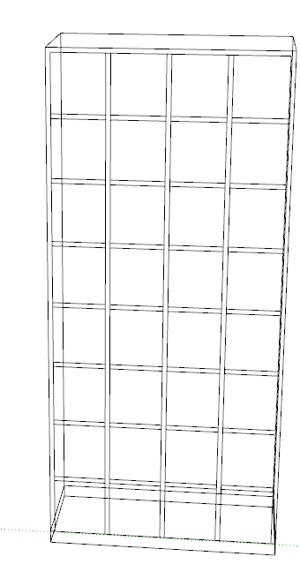 | 2000*600*2400 | 1 | 组 | 柜体、门板、五金 | 柜体：三聚氰胺板  门板：三聚氰胺板  五金：缓冲门铰链 | 1、柜体及门板采用木纹色三聚氰胺板，厚度均≥18mm；其中层板采用木纹色三聚氰胺板，厚度≥25mm；采用刨花板基材， ABS封边。  2、五金：  1）优质品牌液压缓冲门铰链。  2）嵌入式铝合金表面喷涂拉手。 3）配置锁具。
79 | 水吧台 | 金属类 | 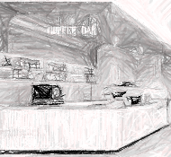 | 6000*1780*850/1100 | 1 | 组 | 本体、台面、柜体 | 本体：钢管龙骨及电解钢板面板 台面：纯亚克力人造石 柜体：电解钢板 | 1、龙骨部分采用承重力强的30mm*30mm*2.0mm的纯钢方管龙骨，优质钢制主体，下柜体内外立面采用电解钢板，厚度1.0mm。钢板与方管龙骨之间采用激光焊接，激光切割及数控折边成型技术。电解钢板表面采用环保型环氧聚酯粉末静电喷涂，喷涂采用流水线喷涂，涂层膜厚度均匀，颜色可根据院方要求定制。  2、台面采用纯亚克力人造石，材料厚度≥1.2cm，边缘加厚40mm。  3、根据人体工学原理合理分段上下台面的高度，高低台的无障碍流线设计。 4、护士站内预留的强弱电走线槽位，内饰板全部为可拆卸式。底部为不锈钢底座，成段的引线孔位预留，让现场的出线点位能够准确引入。  5、护士站站内的配柜采用电解钢板制作，配柜可选装脚轮。  6、可根据需求安装强弱电插座。
80 | 水吧台背柜 | 人造板类 | 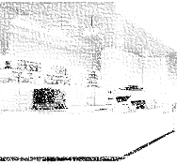 | 6000*600*850 | 1 | 组 | 柜体、门板、台面、五金 | 柜体：三聚氰胺板  门板：三聚氰胺板  封边：ABS封边  台面：纯亚克力人造石  五金：液压缓冲门铰链、铝合金免拉手、铝合金层板档条。 | 1、材质：  1）柜体采用优质品牌三聚氰胺板。门板及见光板采用优质品牌肤感哑光饰面板，激光封边工艺。所有层板厚度≥18mm，层板外沿安装铝合金表面喷涂层板档条，防止物品摔落及层板变形。  2）拉手采用壁厚2mm铝合金型材免拉手（规格：外径430mm（内空400mm）*外径200mm（内空150mm））。  3）台面采用纯亚克力人造石，含304不锈钢水盆及龙头。
81 | 翻板桌 | 钢木类 | 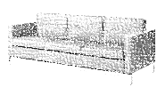 | 600*600*750 | 8 | 张 | 桌面、桌架 | 桌面：防火板饰面 桌架：钢制 | 1、桌面采用防火板饰面、刨花板基材，优质封边胶，ABS封边带。 2、支撑脚采用直径50 mm的圆柱，圆柱壁厚≥1.5 mm，下配圆盘，圆盘直径300mm，厚度≥8 mm。带翻板机构。
82 | 卡座 | 软体类 | 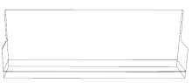 | L1000*800*450 | 21 | 延米 | 沙发本体、沙发架 | 内部框架：榉木  沙发本体：高回弹海绵、聚氨酯皮革 | 1、材质：  1）内部框架采用优质榉木纯实木框架，无黑巴，防蛀防虫，熏蒸处理，不易变形，含水率12%－18%，其坚硬沉重。 2）海绵外覆聚氨酯皮革，聚氨酯皮革具有抗菌、易清洁的优点。
83 | 三人沙发 | 软体类 |  | 2100*800*450 | 3 | 个 | 沙发本体、沙发架 | 内部框架：榉木  沙发本体：高回弹海绵、聚氨酯皮革 | 1、材质：  1）内部框架采用优质榉木纯实木框架，无黑巴，防蛀防虫，熏蒸处理，不易变形，含水率12%－18%，其坚硬沉重。 2）海绵外覆聚氨酯皮革，聚氨酯皮革具有抗菌、易清洁的优点。
84 | 婴儿打理台 | 人造板类 | 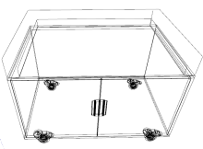 | 1200*600*850 | 1 | 个 | 柜体、五金、软包垫 | 柜体基材：刨花板  面材：防火板  封边：ABS封边  软包垫：高回弹海绵外覆优质聚氨酯皮革 五金：隐藏式滑轨 | 1、材质：  1）顶面：软包海绵采用高回弹海绵外覆聚氨酯皮革，厚度50mm。  2）柜体及门板采用木纹色饰面，厚度均≥18mm；其中层板采用木纹色三聚氰胺板，厚度≥25mm；采用刨花板基材， ABS封边。  2、五金：  1）抽屉两侧分别采用（H：86mm）铝合金表面白色喷涂围板，隐藏式轨道。  2）嵌入式铝合金表面喷涂拉手。
85 | 定制咖啡桌（含花箱） | 人造板类 | 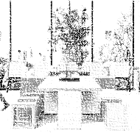 | 5000*2400/800*750 | 1 | 张 | 花箱柜、桌面、内嵌横梁、桌脚 | 花箱柜：多层板+三聚氰胺面  桌面：防火板  封边：ABS封边  内嵌横梁：钢管 桌脚：多层板+三聚氰胺面 | 1、龙骨部分采用承重力强的30mm*30mm*2.0mm的纯钢方管龙骨，优质钢制主体，下柜体柜体采用优质品牌三聚氰胺板。门板及见光板采用优质哑光饰面板，激光封边工艺。所有层板厚度≥18mm。  2、台面及外立面采用纯亚克力人造石，材料厚度≥1.2cm，边缘加厚40mm。  3、内部预留的强弱电走线槽位，成段的引线孔位预留，让现场的出线点位能够准确引入。  4、可根据需求安装强弱电插座。
86 | 实木会议桌 | 人造板类 | 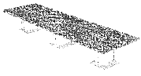 | 6600*2000*750 | 1 | 张 | 桌面、桌架 | 桌面：实木多层板面贴实木木皮，水性油漆  桌脚及前挡板：实木多层板面贴实木木皮，水性油漆 | 1、材质：  1）台面厚度≥55mm，双面贴实木多层板基材面贴实木木皮（木皮厚度≥0.6mm），表面采用水性底漆及面漆。  2）桌脚采用整体箱体设计，防止卫生死角，内部预留1台服务器安装空间，（明确空间体积）可根据需求安装升降显示器及话筒，箱体双侧预留检修门。  3）桌面中央配置长条翻盖线槽，不锈钢拉丝工艺，防指纹，易清洁，机械式翻盖，具备任意翻转角度停留功能，翻盖下标配集成电源（标配6个电源、4个网络、4个USB、2个HDMI高清模块）。
87 | 会议椅 | 软体类 | 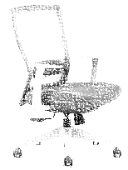 | 常规 | 10 | 把 | 椅背、椅座、扶手、机构、椅脚 | 椅背：优质网布面料  椅座：聚氨酯泡绵外覆布绒面料  机构：优质气压棒 椅脚：尼龙 | 1、椅背采用3D网布面料  2、座垫采用一体成型高回弹定型泡棉外覆织物面料。  3、优质升降机构，固定扶手。  4、尼龙椅脚
88 | 高背会议椅 | 软体类 |  | D整椅外尺寸深（700±10)mm * W扶手外宽（605±10）mm *H整椅高度（1160-1250）±10 mm；座宽（扶手内宽）:（485±10）mm ； 座垫宽:(490±10)mm； | 18 | 把 | 椅背、椅座、扶手、机构、椅脚 | 靠背：皮革  坐垫：定型泡棉、皮革  椅脚：尼龙  机构：升降气压棒 | 1、椅背、椅座采用头层牛皮面料。  2、座垫采用一体成型高回弹定型泡棉。  3、优质升降机构，固定扶手。  4、尼龙椅脚
89 | 会议桌02 | 钢木类 |  | 3600*1400*750 | 3 | 张 | 桌面、桌脚、横梁 | 桌面：实木多层板实木木皮  桌脚：冷轧钢管 横梁：冷轧钢管 | 1、台面基材采用实木多层板面贴实木木皮，桌面带钢制阻尼双翻，翻盖尺寸：W450*D223*H26mm（±2mm），翻盖可与桌脚做到同色喷涂；  2、采用水性油漆；  3、桌脚采用30*50mm冷轧钢管，壁厚≥1.2mm，过激光切管机加工，表面光滑，经10道防锈前处理，静电粉末喷涂，喷涂厚度60-120μm，整体钢框架无明显焊点，桌下双横梁，采用30*60mm矩管，壁厚≥2mm。  4、结构：中间脚（W344*D66*H690mm)隐藏上线，中间脚盖板可拆卸检修，双横梁&通长线槽结构，保证所有电线均不外露，线槽带电源底板。
90 | 讲台 | 人造板类 | 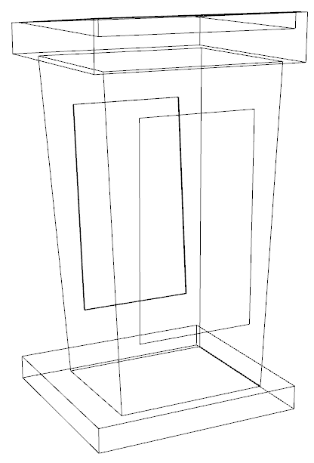 | 700*650*1200 | 2 | 只 | 本体、面材 | 本体：多层板 面材：实木木皮+水性油漆 | 1、材质：  1）实木多层板基材面贴实木木皮（木皮厚度≥0.6mm），表面采用水性底漆及面漆，“五底三面”工艺。 2、优质五金件。  3、内部包含走线功能，外立面安装显示屏。 4、底部包含抽拉式脚踏
91 | 转角沙发 | 软体类 | 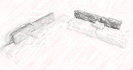 | 3500/2100*700*450 | 4 | 组 | 沙发本体、沙发架 | 内部框架：榉木  沙发本体：高回弹海绵、聚氨酯皮革 | 1、材质：  1）内部框架采用优质榉木纯实木框架，无黑巴，防蛀防虫，熏蒸处理，不易变形，含水率12%－18%，其坚硬沉重。 2）海绵外覆聚氨酯皮革，聚氨酯皮革具有抗菌、易清洁的优点。
92 | 阅读沙发 | 软体类 | 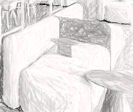 | 2630*650*750 | 3 | 个 | 沙发本体、沙发架 | 内部框架：榉木  沙发本体：高回弹海绵、聚氨酯皮革 | 1、材质：  1）内部框架采用优质榉木纯实木框架，无黑巴，防蛀防虫，熏蒸处理，不易变形，含水率12%－18%，其坚硬沉重。 2）海绵外覆聚氨酯皮革，聚氨酯皮革具有抗菌、易清洁的优点。
93 | 电子阅览桌 | 钢木类 | 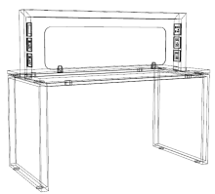 | 1200*600*750 | 24 | 张 | 台面、桌架 | 桌面面材：优质防火板  桌面基材：优质刨花板挡板：优质三聚氰胺板  封边：ABS封边  桌架：优质钢管  涂饰：静电喷涂粉末 | 1、桌面防火板材质。 2、桌脚可走线，内部预留的强弱电走线槽位，成段的引线孔位预留，让现场的出线点位能够准确引入。 3、桌上配置灯槽及LED灯带，并带灯的开关。
94 | 储物高柜 | 人造板类 | 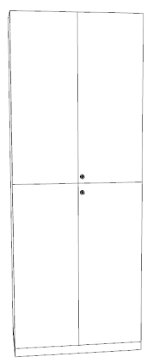 | 1000*500*2000 | 2 | 组 | 柜体、门板、台面、五金 | 柜体：三聚氰胺板  门板：三聚氰胺板  封边：ABS封边  五金：液压缓冲门铰链、铝合金免拉手、铝合金层板档条。 | 1、材质：  1）柜体采用优质品牌三聚氰胺板。门板及见光板采用优质品牌肤感哑光饰面板，激光封边工艺。所有层板厚度≥18mm，层板外沿安装铝合金表面喷涂层板档条，防止物品摔落及层板变形。  2）拉手采用壁厚2mm铝合金型材免拉手（规格：外径430mm（内空400mm）*外径200mm（内空150mm））
95 | 矮柜01 | 人造板类 | 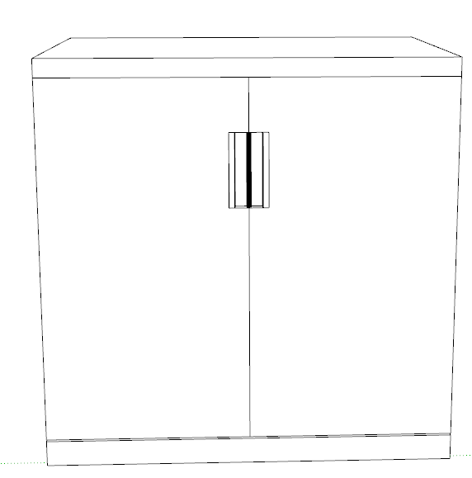 | 900*500*850 | 7 | 组 | 柜体、门板、台面、五金 | 柜体：三聚氰胺板  门板：三聚氰胺板  封边：ABS封边  台面：纯亚克力人造石  五金：液压缓冲门铰链、铝合金免拉手、铝合金层板档条。 | 1、材质：  1）柜体采用优质品牌三聚氰胺板。门板及见光板采用优质品牌肤感哑光饰面板，激光封边工艺。所有层板厚度≥18mm，层板外沿安装铝合金表面喷涂层板档条，防止物品摔落及层板变形。  2）拉手采用壁厚2mm铝合金型材免拉手（规格：外径430mm（内空400mm）*外径200mm（内空150mm））。  3）台面采用纯亚克力人造石
96 | 矮柜02 | 人造板类 |  | 700*500*850 | 1 | 组 | 柜体、门板、台面、五金 | 柜体：三聚氰胺板  门板：三聚氰胺板封边：ABS封边  台面：纯亚克力人造石  五金：液压缓冲门铰链、铝合金免拉手、铝合金层板档条。 | 1、材质：  1）柜体采用优质品牌三聚氰胺板。门板及见光板采用优质品牌肤感哑光饰面板，激光封边工艺。所有层板厚度≥18mm，层板外沿安装铝合金表面喷涂层板档条，防止物品摔落及层板变形。  2）拉手采用壁厚2mm铝合金型材免拉手（规格：外径430mm（内空400mm）*外径200mm（内空150mm））。  3）台面采用纯亚克力人造石
97 | 吧台 | 人造板类 | 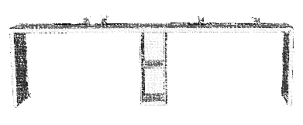 | 6600*400*750 | 1 | 组 | 台面、桌脚 | 台面：ENF级实木多层板、纯亚克力人造石  桌脚：钢制喷涂 | 1、桌面采用实木多层板基层外覆纯亚克力人造石。  2、桌下支撑柜柜体及门板采用三聚氰胺饰面，基层采用优质刨花板，环保封边胶，ABS封边带。
98 | 吧椅 | 椅类 | 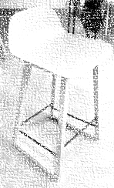 | 465*432*870 | 8 | 把 | 椅身、椅架 | 椅身：PP材料  椅架：橡木实木 | 1、座、背：PP材料加入抗氧化剂（耐黄变）、紫外线吸收剂（抗老化）、玻纤（增加韧性）及色料。  2、椅架：橡木实木表面水性油漆。

四、材料要求
本项目采用的材料需符合以下要求：

- 刨花板：符合GB/T 4897、GB 18580、GB/T 39600检测标准，检测项目包含厚度偏差（砂光板）、外观质量、板内密度偏差、含水率、静曲强度（MOR）≥11MPa、弹性模量（MOR）≥1600MPa、内胶合强度≥0.35MPa、表面胶合强度≥0.8MPa、2h 吸水厚度膨胀率≤8.0%、握螺钉力（板面≥900N、板边≥600N）、甲醛释放量≤0.025mg/m³；
- 防火板压贴刨花板：符合GB 18580、GB/T 39600检测标准，检测项目包含甲醛释放量≤0.025mg/m³；
- 泡棉：符合GB/T 10802检测标准，检测项目包含外观（色泽、气孔、裂缝、污渍）、表观密度偏差（表面密度45<ρ≤55）±3.0kg/m3、40%压陷硬度偏差（360≤IFD ＜425）±37N、回弹率≥35%、75%压缩永久变形≤6%、65%/25%压陷比≥1.8、恒定负荷反复压陷疲劳后40%压陷硬度损失值12%＜P≤22%、拉伸强度≥100kpa、断裂伸长率≥110%、撕裂强度≥1.8N/cm、干热老化后拉伸强度≥55kpa、干热老化后拉伸强度变化率≤±30%、湿热老化后拉伸强度≥55kpa、湿热老化后拉伸强度变化率≤±30%、灰分≤2.75%、甲醛散发≤10 mg/kg。
4. 阻燃密度板:符合GB 8624检测标准，阻燃B1级合格；
5、超纤皮：符合GB/T16799、GB/T7573、GB/T 19942、GB/T 2912.1检测标准，检测项目包含摩擦色牢度（干擦、湿擦）均达到5级，PH≥3.2，可裂解出致癌芳香胺的偶氮染料≤30mg/kg、甲醛含量≤20mg/kg；
6、封边条：符合QB/4463检测标准，检测项目包含耐开裂性（耐龟裂性）≥2级，耐老化性、耐冷热循环性均检测合格，甲醛释放量≤1.5mg/l，邻苯二甲酸酯(DBP、BBP、DEHP、DNOP、DINP、DIDP)的总量小于等于0.1%；
7、牛皮：符合GB/T 16799检测标准，检测项目包含摩擦色牢度（干擦50次≥4级、湿擦20次≥3级、碱性汗液20次≥3级），耐光性≥5级，涂层粘着牢度≥2.5N/10mm，耐折牢度（50000次）无裂纹，耐磨性（CS-10,500g，500r）无明显损伤，撕裂力≥20N，气味≤3级，pH≥3.2，感官要求均检测合格；禁用偶氮染料含量≤30mg/kg，游离甲醛含量≤75mg/kg，挥发性有机物（VOC）≤150mg/kg，可萃取的重金属：铅（Pb）≤90mg/kg、镉（Cd）≤75mg/kg。
8、阻尼导轨：符合QB/T 2454检测标准，检测项目包含垂直向下静载荷（N）、水平侧向静载荷（N）、猛关、猛开（次）因子 K(用配重和绳索的猛关或猛开试验装置)；操作力、抽屉导轨组件底部变形（kg）、抽屉导轨组件结构强度（N）、耐久性（次）、垂直向下静载荷（N）、水平侧向静载荷（N）、拉出安全性、猛关或猛开（次）因子 K(用配重和绳索的猛关或猛开试验装置)、下沉量均检测合格；耐腐蚀18 h，1.5 mm 以下锈点应不超过20 点 /dm2，其中直径1.0 mm以上的锈点不应 超过5点（距离边缘棱角2 mm以内不计）；均检测合格；
9、阻尼铰链：符合QB/T 2189 检测标准，检测项目包含过载（垂直静载荷、水平静载荷）；功能（操作力、垂直静载荷、水平静载荷、耐久性、下沉量）均检测合格；耐腐蚀18 h，1.5 mm 以下锈点应不超过20 点 /dm2，其中直径1.0 mm以上的锈点不应 超过5点（距离边缘棱角2 mm以内不计）；
10、气压棒：符合QB/T 2280检测标准，检测项目包含安全性要求（只适用于带气弹簧的办公椅）：基本安全要求：座位底面与气弹簧之间应有隔离措施，采用厚度≥2mm的钢板或底盘隔离；密封性能：气弹簧锁定在任意位置，经72h常温储存后，活塞杆不应产生位移；耐高低温性能：试验气弹簧经-30℃和60℃高低温储存后，公称力Fa衰减量应≤5%、循环寿命检测合格：经耐高低温性能试验的样品，再经50000次循环寿命（当行程≤60mm时，按实际 行程；当行程＞60mm时，按60mm行程）试验后，气弹簧公称力 Fa 的总衰减量≤13%。；
11、胶粘剂：符合GB 18583检测标准，检测项目包含水基型胶粘剂：游 离 甲 醛≤1.0g/kg、苯≤0.20g/kg、甲苯+二甲苯≤10g/kg均未检出，总挥发性有机物≤50g/L；
12、水性面漆：符合GB 18581检测标准，检测项目包含VOC含量≤250g/L、甲醛含量≤100mg/kg、乙二醇醚及醚酯总和含量≤300mg/kg（限乙二醇甲醚、乙二醇甲醚醋酸酯、乙二醇乙醚、乙二醇乙醚醋酸酯、乙二醇二甲醚、乙二醇二乙醚、二乙二醇二甲醚、三乙二醇二甲醚）、苯系物总和含量 ≤250mg/kg [限苯、甲苯、二甲苯（含乙苯）]均未检出；

五、颜色要求
办公家具颜色应与建筑内装饰风格相适应，以单色为主，不宜过于鲜艳，主体颜色投标时暂按以下要求考虑，中标后具体颜色须待采购人明确后方可下单制作。（请投标人注意，中标后价格不因具体颜色的调整而改变，报价时应综合考虑该因素）
分类 | 主体颜色
木制 | 纹路：光面、木纹。  颜色：橡木色、胡桃木色、灰色、白色。
钢制 | 颜色：白色、钛金灰、灰白色
椅子、沙发 | 颜色：黑色、棕色、灰色等

六、样品要求
投标人需要按以下要求提交样品，中标样品交由采购人作为履约验收参考，最终产品使用的原辅材料不得低于样品的标准。

分类 | 样品要求 | 大小尺寸(单位mm)
成品 | 序号22楼梯踏步（LOFT宿舍）  序号23铝框玻璃门柜（LOFT宿舍）  序号24空格柜（LOFT宿舍）  序号52翻板会议桌  序号88高背会议椅 | 各1件

七、供货及验收

分类 | 内容
供货要求 | 供应商应当在合同签订后60个自然日内供货及安装完毕。供应商 所提供的货物应符合国家相关质量标准；货物名称、型号规格、数量、颜色、外观等符合采购人要求，不得有损毁或损坏。
包装要求 | 采购中如涉及商品包装和快递包装的，其包装需求标准应不低于《关于印发<商品包装政府采购需求标准(试行)>、<快递包装政府采购需求标准(试行)>的通知》(财办库〔2020〕123号)规定的包装要求。采购人、供应商双方签订合同及验收环节，应包含上述包装要求的条款。
验收要求 | 家具安装、调试后，由供、需双方按照合同约定对家具进行验收。正式验收前，采购人现场随机抽取人造板类家具一件，由中标供应商委托第三方（含CMA认证）进行质量和环保相关检测，以上检测费用须包含在投标总价中。检测报告需完全合格，若有不合格项采购人有权拒收产品，不予验收。因此将导致的项目工期延误责任、损失由投标人全部承担，并根据合同条款要求赔偿采购人。验收包括但不限于清点型号、数量、检查外观等，供应商应当提供家具清单(各类家具分项开立并标注详细数量)、原产地证明、家具出厂日期证明、家具环保证明等文件。  所有家具设施中标人须根据现场基建及装饰装修情况每件实样摆放，凡是成品安装不能无缝衔接的必须重做，产生的全部费用由中标人承担。

八、服务要求

分类 | 内容
保修服务 | 办公家具免费保修期应当至少不低于10年。免费保修期内，除采购人因非正 常使用造成家具损坏外，损坏维修以及所涉及的零部件更换，应当由供应商免费提供，供应商应当承诺每年对所供办公家具进行巡检。免费保修期满后，供应商保证以优惠价格提供办公家具所需零配件和维修服务。
应急能力 | 供应商应当在采购人单位所在区域拥有维修服务能力，提供售后服务支持。如遇质量问题，供应商应当在接到通知2小时内予以响应，并于8小时内解决完毕或提供代用产品。
九、其他要求
1、清单内产品尺寸为参考尺寸，以现场测量结果为准，但单价固定不做调整，投标人报价时应综合考虑该因素。

